Hoofdstuk 2: Functies bewerken

V-1. A. B. C. D.

V-2.
f₂
h₂
a.
b.
c. Voor zijn de grafieken van f en h stijgend.
d.
e. De grafieken van f hebben een horizontale asymptoot: . De grafieken van h hebben een verticale asymptoot: .

V-3.

a.
b.
c. Alle grafieken gaan door (1, 1)
d. Als n een even getal is, komt de grafiek niet onder de x-as.
e. Voor negatieve, even waarden van n ligt de grafiek van geheel boven de x-as.

V-4.
a. voor is de grafiek van f een dalparabool.
b. voor is f een lineaire functie.
c.

V-5.
a. b. Voor wordt de noemer gelijk aan 0.
V-6.
a. b.

V-7. de hellingen zijn aan elkaar gelijk:

1.
a.
b.
c.
d.

2.
f
g
h
a.
b. Door de grafiek van k(x) ten opzichte van de x-as te vermenigvuldigen met factor 3.
c. De grafiek van g(x) ontstaat uit de grafiek van k(x) door de grafiek van k(x) ten opzichte van de y-as te vermenigvuldigen met factor . En h(x) ontstaat door de grafiek van k(x) te vermenigvuldigen t.o.v. de x-as én de y-as met factor .

3.
a.
b.
c.
4.
a. (spiegelen in de x-as)
b. (spiegelen in de y-as)
c. en

5.

6.
a.
b. Anders!

7.
a.
b.
c.

8.
a.
b.
c.
d.
e.

f.

9.
a. -5
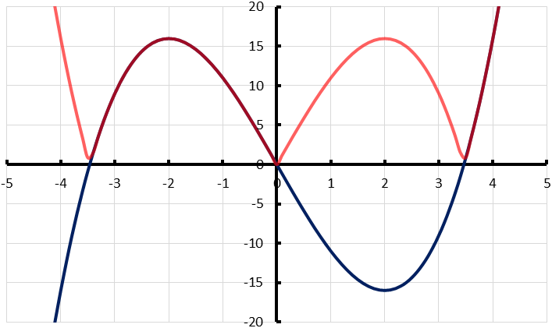
b. en
g
f
c. voor alle getallen
d. voor alle getallen

10.
a.
b.
c. Voor zijn de functiewaarden van g(x) positief en zijn ze
gelijk aan die van f(x).
d.
De toppen zijn: en
e. Door de delen van g(x) die onder de x-as liggen te spiegelen in de x-as.
f. De functie f heeft twee toppen: (-2, 16) en (2, 16)

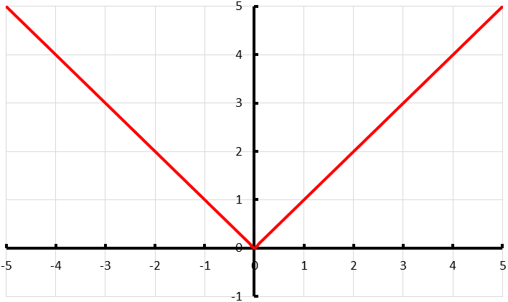
11.
a.
b.

12.
a.
b. De periode van f is .
c. De extreme waarden zijn 0 (bij ) en 1 (bij )

13.
a.
De uiterste waarden zijn: -26 () en ()
b.
c.
d. De uiterste waarden van f zijn: 0 (), 26 () en ()

14.
a.
b. De grafiek heeft een minimum 0 voor
c.
d.
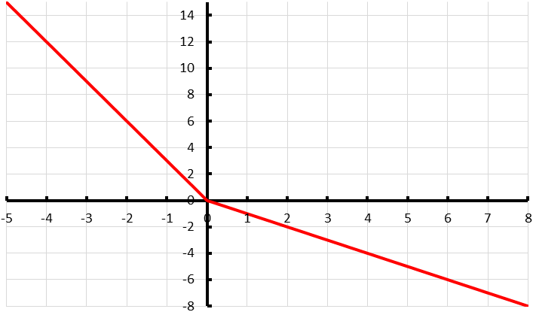

15.
a.
b.
16.
x | -1 | 0 | 1 | 2 |  | x |  | 1 | 3 | 9
f(x) |  | 1 | 3 | 9 |  | g(x) | -1 | 0 | 1 | 2

a.

b. Als je de functiewaarden van f invult in de formule van g krijg je weer x.
c.
d. Ze zijn elkaars spiegelbeeld in de lijn .

17. Uit volgt dat

18.
a. (1, 3): klopt
b. (-8, 0):
c. Bij het spiegelen in de lijn worden de x- en y-coördinaten verwisseld.
d.
e.

19.
a. en , klopt
b.

20.
a. b. c.
d.
e. f. g.
h.
21.
a.
b. Bij de gespiegelde grafiek zijn er waarden van x met twee y-waarden. Bij een functie hoort bij elke waarde van x hoogstens één waarde van y.
c. Nu heb je alleen de rechtertak van de parabool.
De inverse functie is alleen het bovenste deel van de liggende parabool.
d.

22. De functie g heeft geen inverse functie. Functie g heeft y-waarden waar twee of meer x waarden bij horen. Dat betekent dat bij de gespiegelde grafiek x waarden zijn waar twee of meer y-waarden bij horen. En dat kan niet bij een functie.

23.
a. De grafieken van f en de inverse van f zijn elkaars gespiegelde in de lijn .
b. alle lijnen die loodrecht staan op de lijn : en b mag een willekeurig getal zijn.

24.
a. en
b. klopt
c.

25.

26.
a. c. d.
b. e. f.
27.
a. b. c.

28.
a. b. c.

29.
a.
, en dus
b. , dus

30.
a. Met de stroom mee vaart Robert met een snelheid van km/u. Over 10 km doet hij dan uur. Tegen de stroom in is zijn snelheid km/u. Dan doet hij er uur over. In totaal is zijn tijd (in uren) dus .
b. Als het water harder stroomt dan 4 km/u, komt Robert niet tegen de stroom in.
Dus .
c.
d. d.

31.
a.
b. Als T toeneemt, wordt de noemer groter. De breuk wordt kleiner; er wordt een
steeds kleiner getal van 4,1416 afgetrokken: log(P) neemt toe. Omdat log(x) een stijgende functie is neemt dan ook P toe.
c.

32.
a.

b. Alle grafieken van f_{p} gaan door (-1, 1).
c.
d.

33.
a.
b.
Top:
c.

34.
a.
b.
c.

35.
a. en .
b. en b kan alles zijn.
c.
d. alle grafieken gaan door (0, 1)
e. en
Uit de eerste vergelijking volgt
Dit substitueren in de tweede vergelijking:
f.
en
Uit de eerste vergelijking volgt:
Dit invullen in de tweede vergelijking:

36.
a. klopt.
b. gaat door (1, 0); grafiek 4.
c. Grafiek 1 gaat door (2, 0):
d. e.
: in (-3, -21) is de helling ook 25.
f.
37.
a.
b./c.

38.
a. b.
c.
Voor en is de functie van f_{a} ontstaan.
Dan gaat het dus om een verschuiving van naar links.
39.
a. b. c.
d. e.

40.
a. Het punt (2, 0) ligt op de rode grafiek:
Bij de rode grafiek hoort en bij de groene grafiek .
b.
c.
d.
Deze vergelijking heeft alleen twee oplossingen als .
e.
Deze punten bestaat alleen als . De uiterste waarden zijn: en

41.
a. b.
De uiterste waarde is 16.
c. Het maximum van f is
d. P(x, q) en

42.
a. voor alle waarden van a.
b.
c. De grafiek van f₋₃ heeft bij verschillende x-waarden dezelfde y-waarde.
d.
En deze vergelijking heeft geen oplossing want een kwadraat is altijd groter dan 0.
e. De grafiek is dan altijd stijgend/dalend en heeft dus een inverse.
f.
en heeft twee oplossingen (en dus toppen) als . Dan heeft de functie geen inverse.

43.
a.
Voor is .
b. Voor is
c.
d.
f(x) heeft een maximum voor ; een minimum voor en een maximum voor .
44.
a. De volgorde van twee translaties hebben geen invloed op het resultaat
b.
c. Hier is de volgorde niet van belang.
d.
e. De volgorde is niet van belang.

45.
a. b.
c.
Kijk in een plot voor de oplossing:
Test jezelf.

T-1.
a.
b. Een vermenigvuldiging t.o.v. de x-as met factor 6,25
c.

T-2.
a.
b.

T-3.
a.
b.
c.
De uiterste waarden zijn 0 (voor ) en 16 (voor en ).
d.
voor

T-4.
a.
b. De grafieken van een functie en zijn inverse zijn elkaars spiegelbeeld in de lijn .
c.
Voer in: en intersect:
Snijpunt: (-3.97, -3.97)
T-5.
a.
b.
c. De noemer wordt nooit 0, dus x mag alle waarden aannemen.
d. Voer in: minimum: en maximum: .
Bereik:

T-6.
a. De groene grafiek gaat door (1, 5):
De zwarte grafiek gaat door (1, 3):
En de blauwe grafiek gaat door (2, 3):
b.
c.
Deze ligt links van de y-as voor
d.

T-7.
a.
b.
c. De knikken zitten bij: . En dus bij .
De knikken liggen op de parabool .

T-8.

Extra oefening – Basis

B-1.
a.
b.
c.

B-2.
a.
b.
De uiterste waarden zijn 32 voor (maximum) en 0 voor en (minima)
c.

B-3.
a. b. c. d.

B-4.
a. Op de heenweg is de tijd uur en op de terugweg: .
De gemiddelde snelheid: . Met andere woorden:
b.
c. Voor wordt de noemer 0 (en je mag niet delen door 0) en voor wordt de snelheid y negatief.
B-5.
a.
b.
c. Door (0, 2): voor alle waarden van p.
d. Dan moet gelden:

Extra oefening – Gemengd

G-1.
a. : dit geldt altijd vanwege de absoluut strepen behalve wanneer
domein:
b. c.
(-6, 5) en (10, 5)
d. voor

G-2.
a. b.
coördinaten van de top: (2, 4) De toppen liggen op
G-3.
a.
b.
c. Omdat er voor iedere waarde van y twee waarden van x bestaan.
d.

G-4.
a. voor alle waarden van x.
b. De grafiek van f is symmetrisch in de lijn (in de y-as)

Uitdagende opdrachten
U-1. voor grote waarden van x geldt:
De verticale asymptoot is De horizontale asymptoot is

U-2.
a. De grafiek van is stijgend en heeft dus een inverse.
b.
Voor zijn er twee oplossingen en heeft de grafiek van f_{a} twee toppen. Dan heeft de functie geen inverse functie.
U-3.
Dus: en .

U-4.
a. heeft een verticale asymptoot:
als . Dat is ook een verticale asymptoot.
b. In de buurt van is een groot negatief getal.
, de functie nadert het punt (0, -1)

U-5.
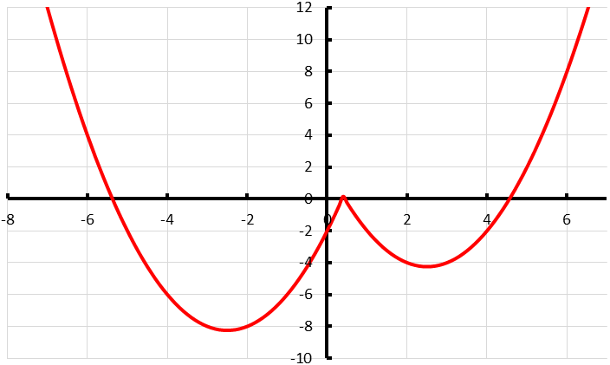
minimum: en
Er zijn precies twee oplossingen voor

